ỦY BAN NHÂN DÂN QUẬN HẢI AN

TRƯỜNG TIỂU HỌC NAM HẢI

**BÀI DỰ THI**

**Tuyên truyền các mô hình “Dân vận khéo”**

**tham gia xây dựng nông thôn mới, đô thị văn minh**

**và chuyển đổi số năm 2024**

**Tên bài viết/tác phẩm dự thi:** **Tấm gương “ Dân vận khéo” của cô giáo Tiểu học.**

Họ và tên: Nguyễn Thị Thúy Trang

Đơn vị:Trường Tiểu học Nam Hải

Địa chỉ: 50A Nam Hòa, Nam Hải, Hải An, Hải Phòng

Điện thoại: 0931522238

*Hải An, tháng 8 năm 2024*

***Hải Phòng, ngày tháng năm 2023***

**THÔNG TIN DỰ THI**

**TUYÊN TRUYỀN CÁC MÔ HÌNH “DÂN VẬN KHÉO”**

**THAM GIA XÂY DỰNG NÔNG THÔN MỚI, ĐÔ THỊ VĂN MINH**

**VÀ CHUYỂN ĐỔI SỐ NĂM 2024**

**-----**

1. **Thông tin của tập thể/cá nhân dự thi**

Họ và tên: Nguyễn Thị Thúy Trang

Đơn vị công tác: Trường Tiểu học Nam Hải

Quận/Huyện: Hải An

Số điện thoại cá nhân: 0931522238

**2. Thông tin về bài viết/tác phẩm dự thi**

Tên bài viết/tác phẩm: **Tấm gương “ Dân vận khéo” của cô giáo Tiểu học.**

Thể loại: Bài viết tuyên truyền

Tên các cuộc thi đã tham gia (nếu có): ………………………………………..

Đã đăng trên các phương tiện truyền hình, báo chí: …………………………..

Đường link bài viết/tác phẩm: ………………………………………………...

Năm 2024, tròn 75 năm Bác Hồ viết tác phẩm *“Dân vận”*. Đây là tác phẩm có nội dung, ý nghĩa rất to lớn và đóng vai trò quan trọng trong di sản tư tưởng Hồ Chí Minh. Tác phẩm *“Dân vận”* đăng trên báo Sự thật, ngày 15/10/1949. Trong tác phẩm, Bác đã lý giải rất rõ ràng khái niệm “Dân vận là gì?”. Theo Bác, phải làm dân vận với tất cả mọi người, khơi dậy lòng yêu nước trong mỗi một con người, không để sót một ai, người nào cũng là đối tượng tranh thủ, vận động. Làm được việc đó, chính là thực hiện chính sách đại đoàn kết toàn dân tộc *“đoàn kết, đoàn kết, đại đoàn kết”*.

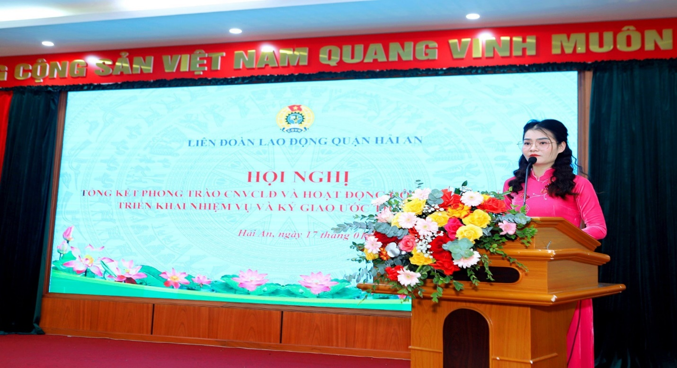Xuyên suốt chiều dài lịch sử, những điều Bác chỉ dạy luôn là kim chỉ nam để chúng ta học tập. *“Dân vận”* luôn đóng vai trò quan trọng không chỉ trong đời sống vật chất mà còn là phương châm sống cho các cơ quan, đơn vị, địa phương trong đời sống tinh thần. Ý thức được vai trò quan trọng này, Ban giám hiệu trường Tiểu học Đại Kim rất quan tâm tới công tác  “dân vận”. Trong những năm qua, có rất nhiều tấm gương dân vận khéo đã đóng góp cho thành tích của nhà trường. Một trong những tấm gương đó là cô giáo Đinh Thị Tư – Chủ tịch Công đoàn trường Tiểu học Nam Hải

Cô giáo Đinh Thị Tư sinh ra và lớn lên trên mảnh đất Nam Hải giàu truyền thống  hiếu học. Từ nhỏ cô đã mang trong mình ước mơ lớn lên làm nghề giáo để nối tiếp truyền thống gia đình. Chính vì vậy, cô đã không ngần ngại mà chọn cho mình nghề cô giáo.

Sau khi tốt nghiệp chuyên ngành sư phạm, cô xin về ngôi trường “làng” Nam Hải mà mình đã từng theo học để có thể cống hiến cho quê hương – nơi cô mang nặng nghĩa tình.Hơn 10 năm qua , trên cương vị là giáo viên chủ nhiệm - một chặng đường dài đầy gian nan nhưng ngập tràn những niềm vui không bao giờ kể hết. Cô đã dành cả tuổi thanh xuân để cống hiến cho sự nghiệp giáo dục, dành cả tuổi trẻ để nâng bước học sinh trưởng thành và xây dựng nên bao ước mơ.

Bằng sự nỗ lực của bản thân, sự giúp đỡ của đồng nghiệp, sự yêu mến của học trò,… cô luôn hoàn thành xuất sắc công việc mà nhà trường giao cho. Cô đã đạt được nhiều thành tích trong công tác và giảng dạy như: là chiến sĩ thi đua cấp cơ sở Đạt lao động tiên tiến , Đạt giáo viên giỏi cấp quận , đặc biệt cô đã dự thi giáo viên dạy giỏi cấp Thành phố năm học 2022 – 2023 có kết quả cao.

Từ năm 2022 đến nay, cô đảm nhiệm vai trò là Chủ tịch Công đoàn. Bằng sự nỗ lực của bản thân, cô luôn thực hiện tốt lời dạy của Chủ tịch Hồ Chí Minh *“Dân vận khéo thì việc gì cũng thành công”*. Có thể nói công tác vận động cán bộ “khéo léo” đã đưa phong trào của Công đoàn của nhà trường đạt được những thành tích cao. Để có được kết quả nói trên thì công tác *“dân vận khéo”* mà cô thực hiện rất có hiệu quả.

Cô là một tấm gương “*Dân vận khéo”* mà tôi luôn học tập và noi theo, dân vận không chỉ tuyên truyền suông bằng sách báo, khẩu hiệu mà phải bằng hành động cụ thể và thiết thực để “anh, em” trong nhà trường luôn lấy đó là trọng tâm. Cô là một tấm gương hành động mẫu mực; quan tâm đến việc xây dựng những gương điển hình tiên tiến, tấm gương tốt, trực tiếp động viên khuyến khích cho thế hệ đoàn viên trẻ để có thể tự tin hơn trong mọi hoạt động của nhà trường.

Những năm qua, cùng với tập thể Ban Chấp hành Công đoàn cô đã tích cực tham mưu, đề xuất với Cấp ủy, phối hợp và xin ý kiến chỉ đạo của Hiệu trưởng để làm tốt công tác chăm lo bảo vệ quyền và lợi ích chính đáng cho đoàn viên Công đoàn bằng những việc làm rất thiết thực như : luôn tạo điều kiện môi trường làm việc được cải thiện, được tham gia các lớp đào tạo bồi dưỡng về chuyên môn nghiệp vụ, tạo môi trường tham quan kết hợp học tập hiệu quả. Cô còn vận động đoàn viên  tham gia đấu tranh với các biểu hiện tiêu cực, chống lãng phí, tránh xa các tệ nạn xã hội,…. Trong công tác xây dựng Công đoàn, cô có nhiều biện pháp thiết thực để Công đoàn trường Tiểu học Nam Hải đạt danh hiệu Công đoàn vững mạnh như: điều hành, tổ chức các buổi sinh hoạt công đoàn bằng cách phổ biến đầy đủ các văn bản chỉ đạo của Công đoàn cấp trên đến cách thức tổ chức thực hiện; cụ thể hóa các phong trào thi đua yêu nước phù hợp với nhiệm vụ chính trị của trường học; luôn chú trọng đến công tác đánh giá đoàn viên làm việc với tác phong nhà giáo, chấp hành tốt nội quy, quy chế trường học,….

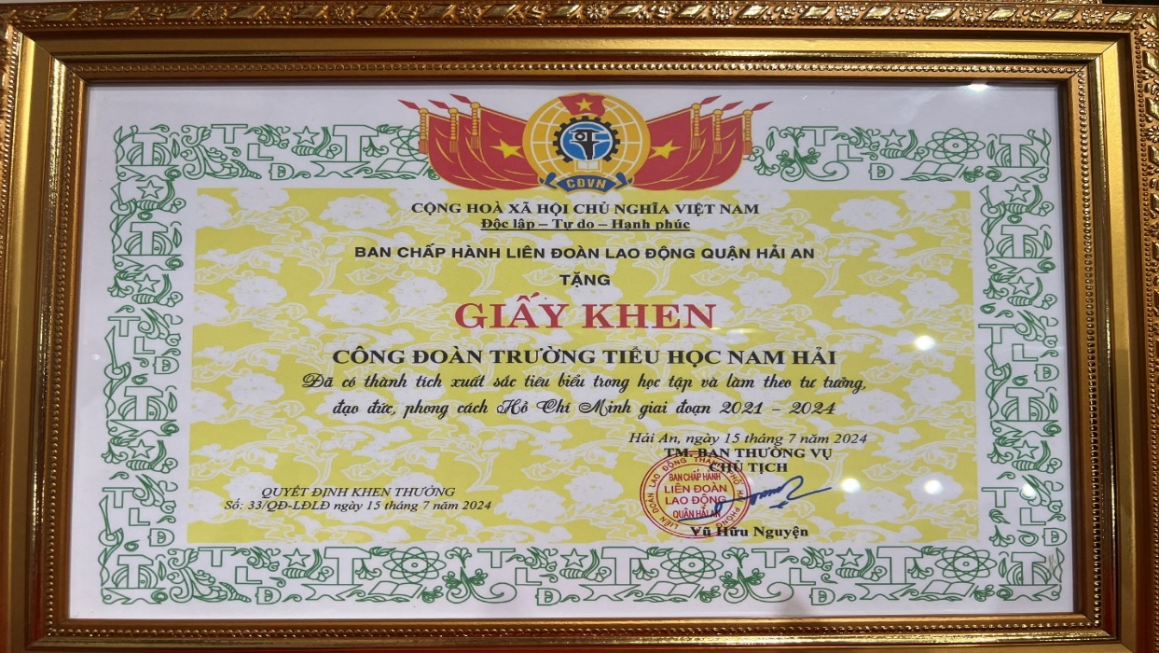

Đối với tập thể cán bộ, giáo viên, công nhân viên nhà trường và cá nhân tôi, cô luôn là một nhà giáo mẫu mực, là một công dân tốt, là một Đảng viên gương mẫu và hơn hết là Chủ tịch Công đoàn xuất sắc. Cô là một gương mặt điển hình chứng minh câu nói của Bác: *“Dân vận khéo thì việc gì cũng thành công”* là đúng đắn.

Xin chúc cho cô sẽ luôn hoàn thành tốt mọi nhiệm vụ được giao, luôn rèn luyện bản thân và nhà trường ghi tiếp những trang vàng truyền thống.